前置
参考文档
https://www.youtube.com/@InfimaGames/videos
https://www.bilibili.com/video/BV1gE421w7HN?spm_id_from=333.788.videopod.sections&vd_source=79fbe818ff96aae3677e123f0374bd91&p=4
https://infimagames.gumroad.com/l/fps-tutorial-source-files 起始素材包
https://sketchfab.com/3d-models/low-poly-aac-honey-badger-cb2f959d048944c7bc5bde2f2be8bae4 蜜獾模型
在下载完起始素材包后，我们打开文件夹
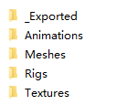
这个结构将是我们使用的保存结构

开始并更改设置
打开Blender，打开新项目
A键全选，Delete或X键删除
然后将这个Blender项目保存到起始素材包中，路径为 /起始素材包/Rigs/AssaultRifile ，命名为RIG_AssaultRifile

接下来更改一些设置
最重要的是场景的规模
在右下角修改缩放单位
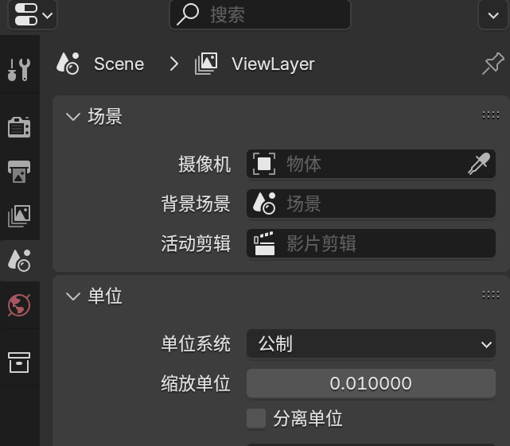
这样设置，有一个原因是Blender和UE之间的缩放差距。
然后改变网格比例
在右上角修改缩放
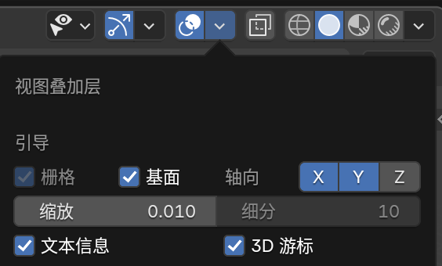
然后修改视距
因为，如果我们缩小镜头，我们可以看到雾气
点击N键，修改如图右侧的“视图”中的裁剪起始为0.01，结束为50
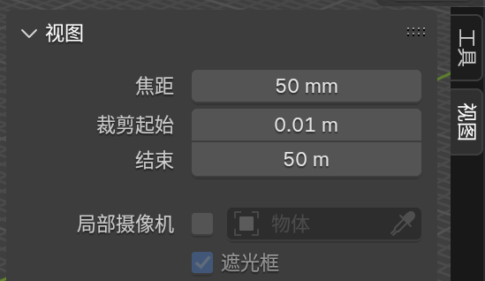

导入枪模型
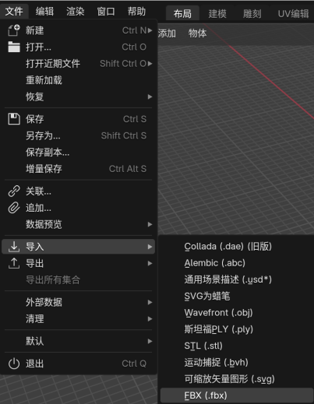
导入fbx文件
fbx文件的路径为 \起始素材包\Meshes\AssaultRifle ，导入MaterialFix版本
默认情况下这上面有一些附加的东西，如摄像机、灯光等。这些我们并不需要
在右上角的场景集合中删掉没用的，直到剩下如图所示的
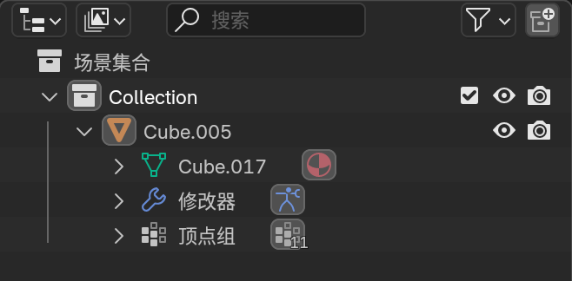
删完之后，Blender场景中是这样的画面
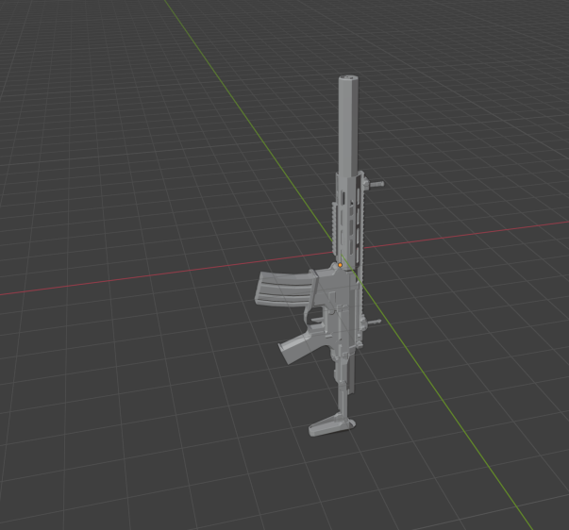
这个模型相比刚把fbx导入时，已经变得非常小了。这是正常的。
下面重命名。在场景集合中显示名称为Cube.005.我们重命名成SK_AssaultRifle
这里的SK代表骨骼网格体

启用移动工具
Fix the gun model transforms
在右下角
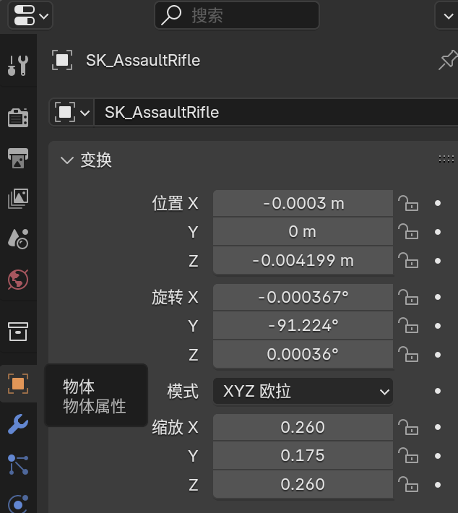
这些数据很乱，甚至还有不一致的缩放
来解决这些问题
选中SK后按Alt G把位置放到中心
选中SK后Ctrl A并选择缩放，缩放会自动归一。
选中SK后按R键将武器从数值旋转成水平后归零旋转
R键后输入90并回车
归零和缩放归一同理

确定模型缩放
因为默认情况下枪没有缩放到虚幻，所以它要么非常小要么非常大，我们并不知道。
一个很好的方法是放一个人体模型作为参考。
在文件夹中有这个，所以我们要继续导入fbx，路径为
/起始素材包\Meshes\Manny
导入的fbx为SK_Manny_Simple
可以看到，人是非常大的，枪是非常小的
而且人身上还有骨架，删除骨架
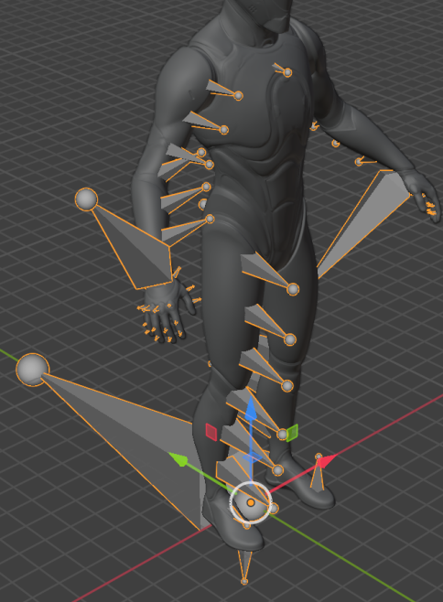
在右上角的场景集合中还有一个空对象SKM_MannySimple，删掉即可

下面我们就要放大枪模型来匹配人的手的大小
因为角色的是标准，所以我们此时也能发现枪的方向是错的
方向的原因是，UE和Blender的坐标系不一样
我们需要旋转枪来能够和角色保持相同方向
键盘输入R Z -90来旋转枪
然后将旋转归零化
移动和旋转枪的位置，来贴近角色手部
通常使用的参考是握把。这里也给一个变换参考
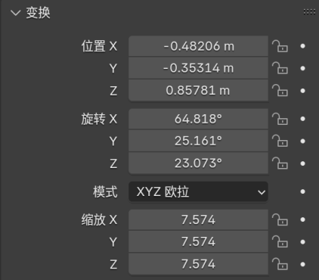
如果想有更精准，可以使用测量工具（不详细解释）
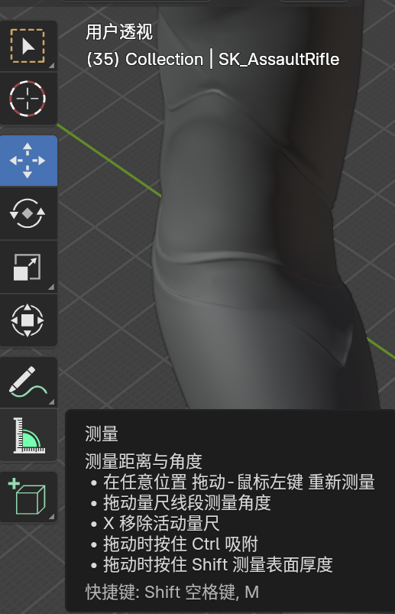
此时我们就得到了大小合适的枪支缩放。
然后就可以手动设置Location、Rotation为0，然后把当前缩放作为标准缩放（Ctrl A）

（我们可以使用测量工具在侧视图测量枪支的实际长度）
得到标准的缩放后，我们就可以Alt R和Alt G来重置Location和Rotation，同时把角色模型删掉

修复枪支支点（枢纽点、转点）
通常我们希望枪支的支点在握把的上方，而不是弹匣的前方
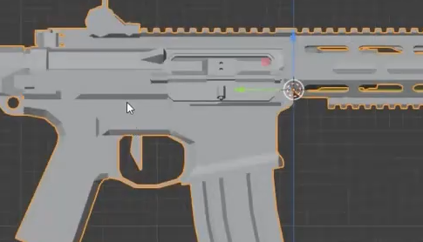
这会影响枪支从哪里旋转

按Tab（或者左上角）进入编辑模式
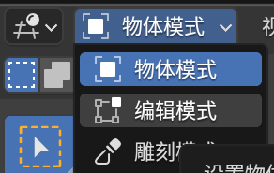
然后按A选择所有
然后按G即可移动
把枪支的握把上方（支点）移动到坐标系原点即可。建议在侧视图下移动。

分离模型
在编辑模式下，点击弹匣上的一个点后按L即可得到弹匣（或者把鼠标放到上面然后按L）
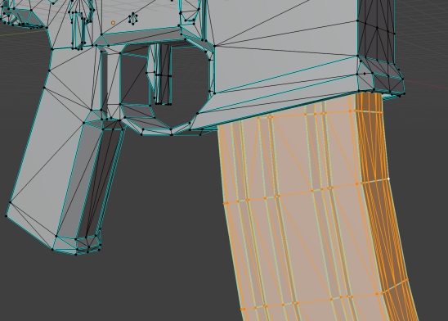
也可以选上弹匣里面的子弹（不太好找，我就只选弹匣了。Shift Z看里面更精细的部分）
然后按P键来分离，选择选中项
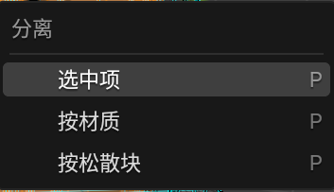
然后在场景集合中会出现SK_AssaultRifle.001。我们可以给他命名为SM_AssaultRifle_Magazine
SM表示静态网格体
弹匣的支点（转点）也需要重新修复。
方法就是在物体模式下，在左上角的“物体--SetOrigin”
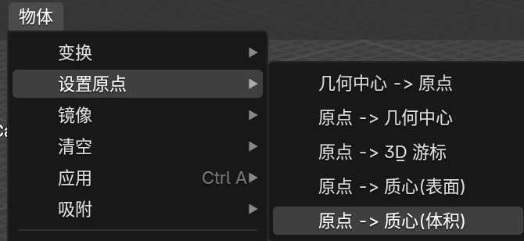

创建蛋壳模型
在编辑模式下，通过L键选择一个蛋壳，然后Shift D复制一份。复制出来的这个蛋壳是属于弹匣静态网格体的，所以也需要分离
蛋壳命名为SM_AssaultRifle_Casing
蛋壳也需要修复支点
然后Alt G将其Location归零

开始装配Rig
按下Shift S（英文输入法。中文大写不管用）
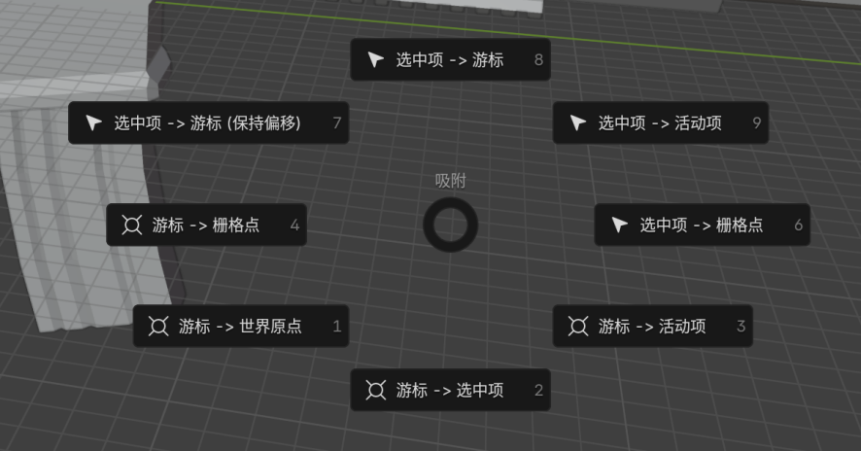
选择“Cursor to World Origin游标->世界原点”
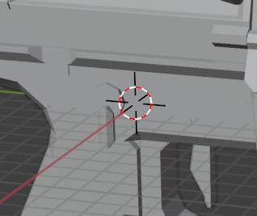
然后创建一个armature骨架
Shift A后
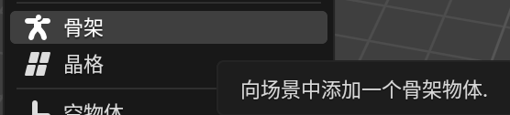
选择骨架（英文为Armature）
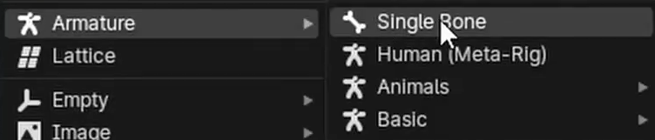
然后在右上角的场景集合中，将骨架命名为SKEL_AssaultRifle
技术上来说，在Blender中，这些叫骨架，但是在UE中叫Skeleton，也就是骨骼。

然后进入编辑模式，编辑骨骼
选中骨骼后N键，修改其变换中的长度为0.075
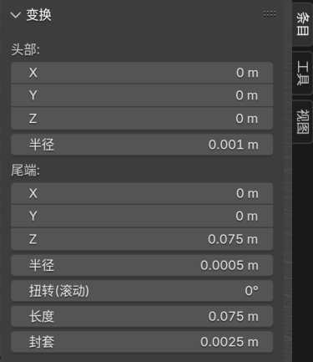
然后我们需要旋转这个骨骼，让他面向Y的负方向。这虽然对于Blender是错误，但是对于UE是正确。无所谓。
然后点击骨骼上的小圆点，进入移动模式
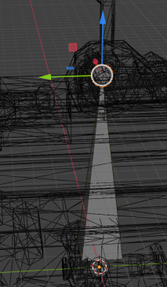
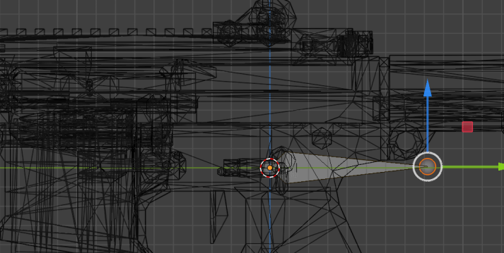
然后点击骨骼本身，在右下角将骨骼的Z设置为0
同时设置骨骼的名称为Grip。这个骨骼将作为根骨骼。
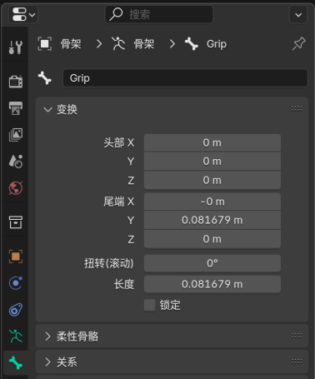
然后在场景集合中给骨骼重命名
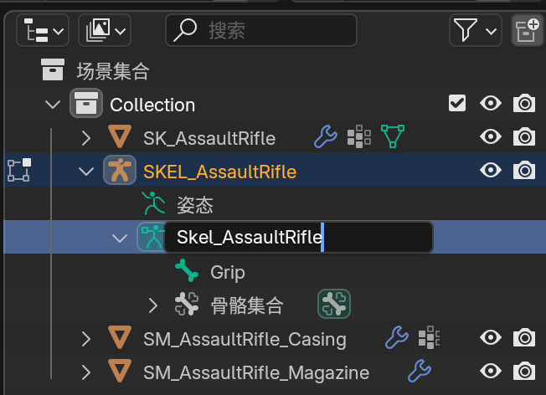
然后为了让骨骼更容易看到，在右下角，如图，勾选“在前面”
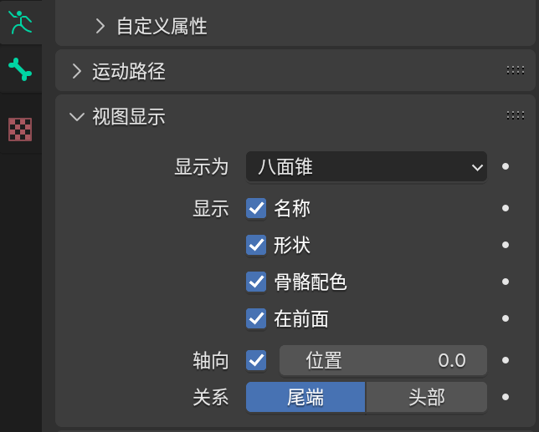
这样骨骼可以一直显示在最前端

添加更多骨骼
这里需要：扳机、枪栓、弹匣。所以我们需要三根骨头
（如果想弄伸缩枪托，则也需要额外加一个骨骼）

想添加（扳机）骨骼，只需要点击骨骼后Shift D，
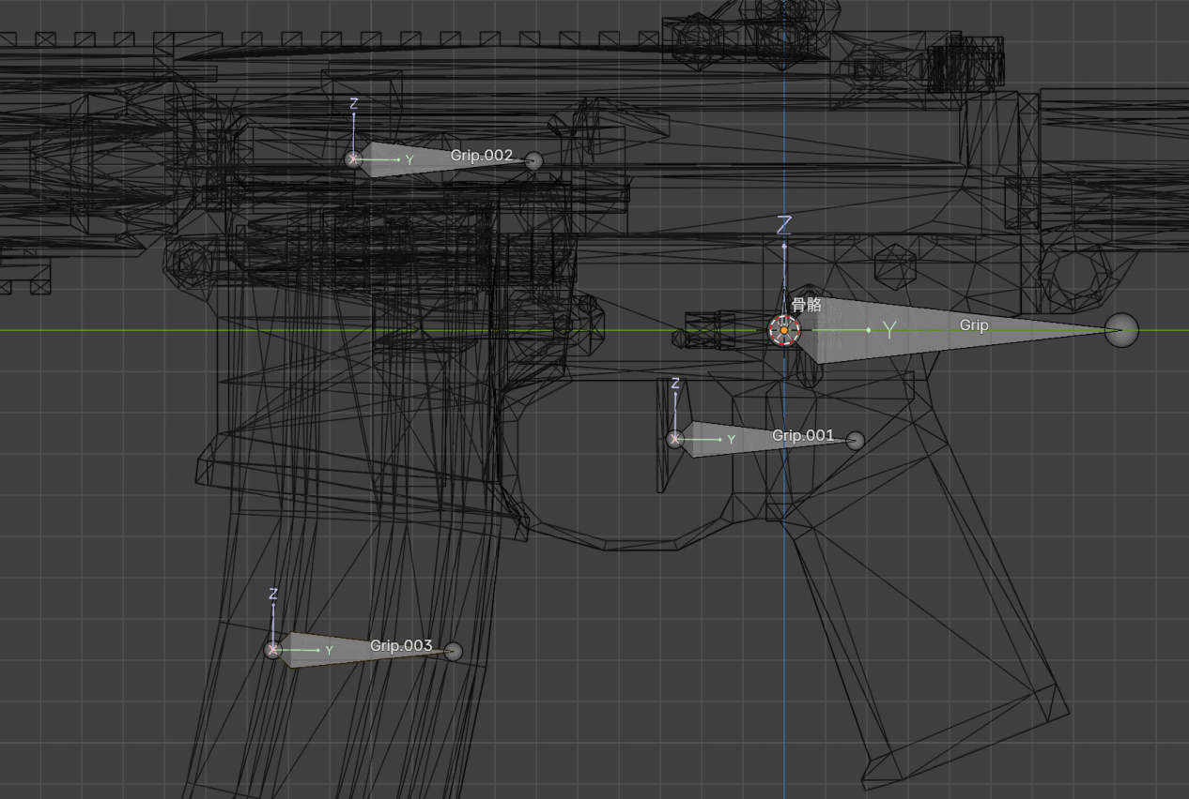
然后给这些骨骼重命名，命名为Trigger、Bolt、Magazine
默认情况下，他们并不是Grip的子骨骼，所以当我们移动Grip时，其他的骨骼并不会跟随移动。
接下来在编辑模式下来选择他们来将它们作为Grip的子骨骼。
方法是在右下角选择
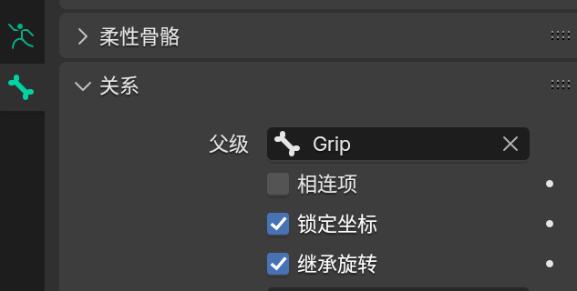

骨骼支点
对于Magazine骨骼，我们希望是基于弹匣Mesh的支点
首先进入物体模式
选中弹匣静态网格体，Shift S选择Cursor to Selected游标->选中项
然后回到编辑模式下的弹匣骨骼，Shift S选择Selection to Cursor选中项->游标
看骨骼的点有没有对齐到弹匣的支点

为模型创建顶点组
为模型创建定点组，以便每个部分实际上都遵循其正确的骨骼。
添加之前先检查有没有已经添加了
点击骨骼网格体，在右下角的细节面板中
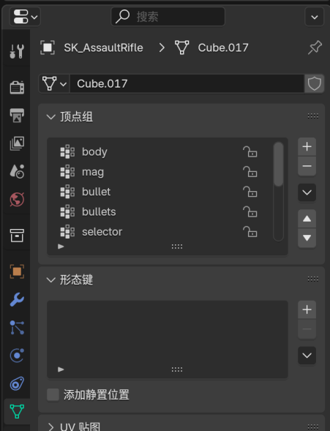
可以看到是有顶点组的。我们先把他们都删了
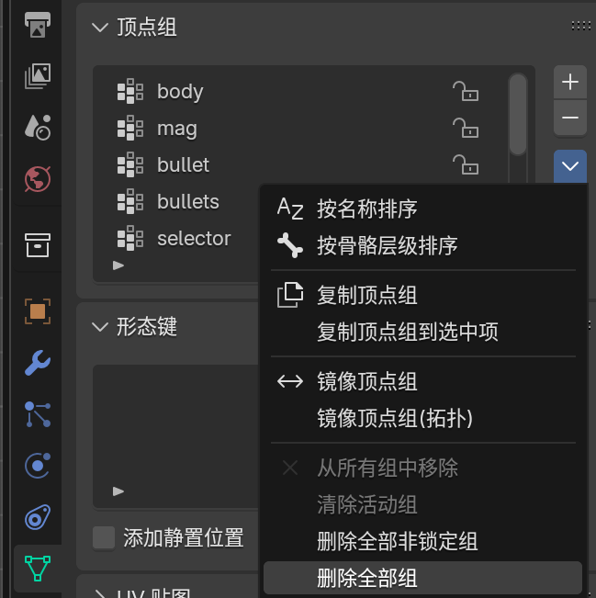

在物体模式下Shift按住并同时选择枪身骨骼网格体和骨骼，然后按下Ctrl P，选择附带空顶点组
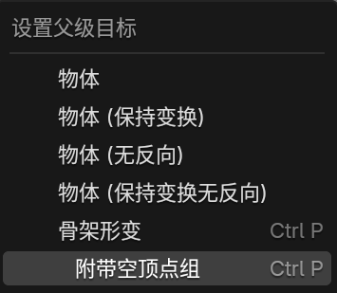
这个会添加顶点组
此时这里就有了我们刚创建的骨骼。
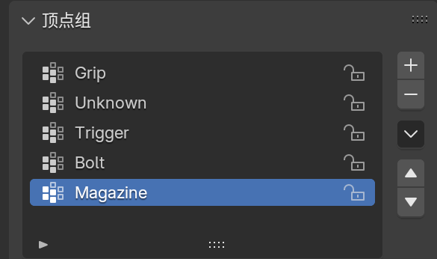
我们可以删掉Magazine的骨骼，因为它是不属于枪身的。删除方法是点击上图右侧的减号。

分配顶点组到网格
首先在编辑模式下选择整个骨骼网格体，A键全选骨骼网格体，然后将其指定给Grip
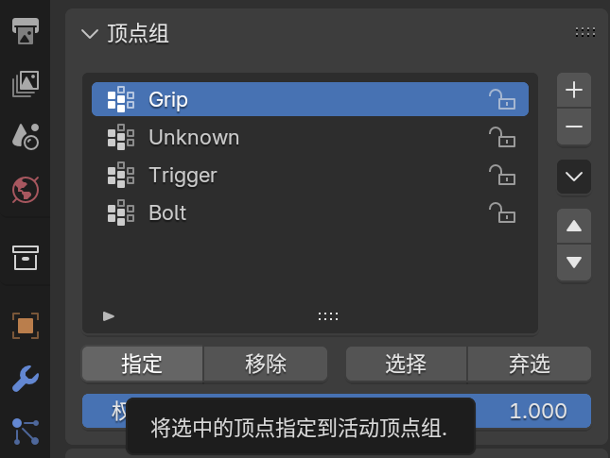
然后分配子骨骼
这里在顶点组中选择Trigger，然后取消全选骨骼网格体，然后L键全选扳机部分，然后点击顶点组中的指定。然后将其从Grip中移除：点击顶点组中的Grip，点击移除
对Bolt骨骼类似，只是要选择的是枪的螺栓
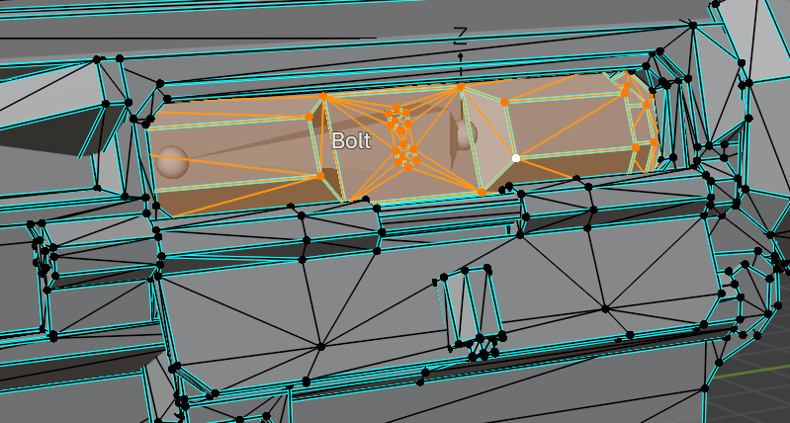
选中后将其在顶点组中从Grip上移除，然后指定Bolt
此时我们可以点击顶点组中的Grip，然后点击选择按钮，可以发现视口中没有选上扳机和螺栓。
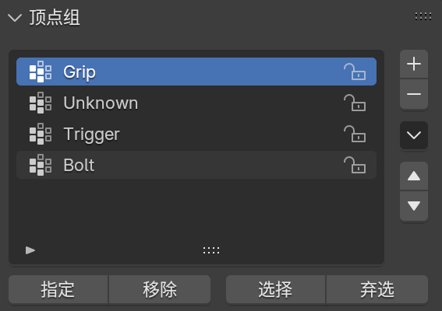

尝试在姿态模式下移动骨骼
选择SKEL后，在左上角选择物体模式和编辑模式的地方选择姿态模式

骨骼约束
我们希望可以在骨骼进行移动的时候带动着相应的位置的东西进行移动
首先在物体模式下，
选择骨骼网格体SK，先看一下她下面有没有修改器Modifier，有就删了
然后在修饰符选项卡中
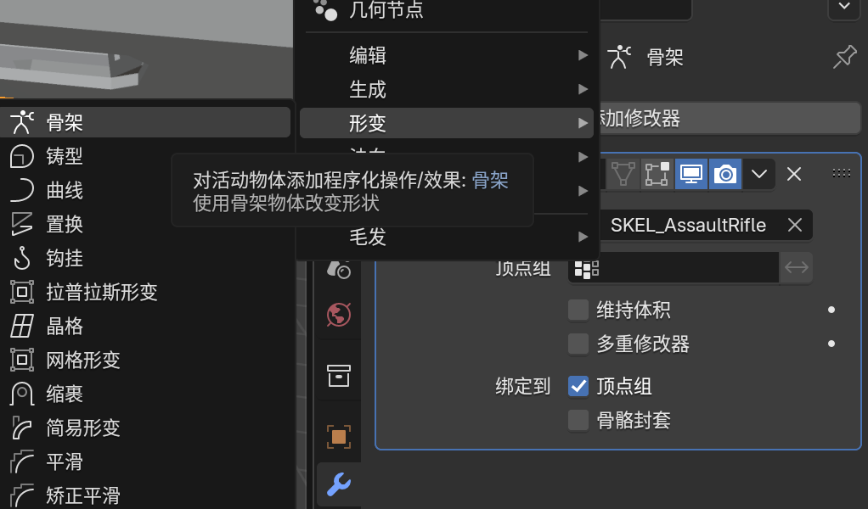
然后将对象指定为骨骼
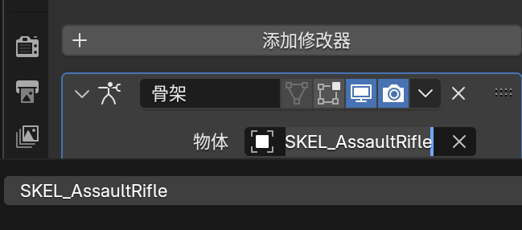
这个时候就会起作用，当你控制骨骼的时候枪身也会跟着动

弹匣网格体跟随骨骼
选择弹匣静态网格体，删除修改器和顶点组，
然后细节面板进入约束选项卡，添加物体约束，选择复制变换Copy Transforms
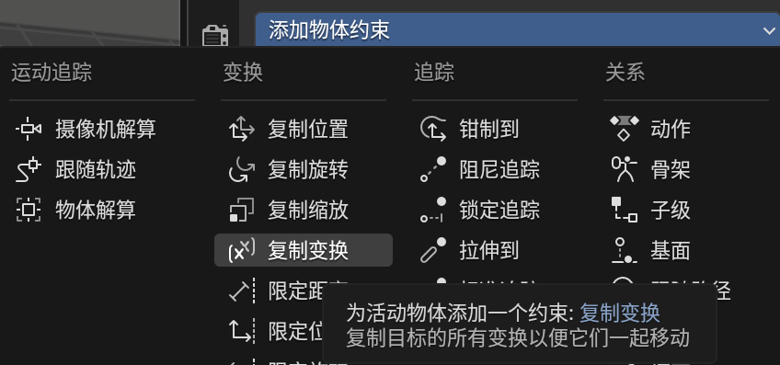
目标选择SKEL，骨骼为Magazine
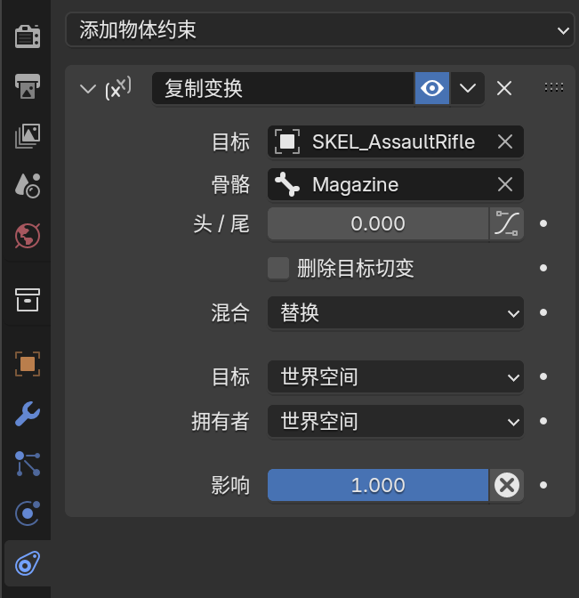
然后可以在姿态模式下进行测试。
尽管弹匣是一个单独的网格体，他也是跟随着骨骼进行移动的。

优化
在姿态模式下选择Magazine的骨骼，在细节面板中进入骨骼面板
模式选择为XYZ欧拉
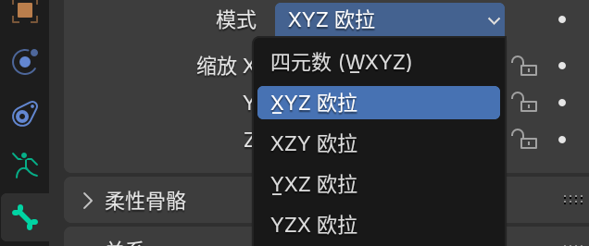
同时给缩放锁定
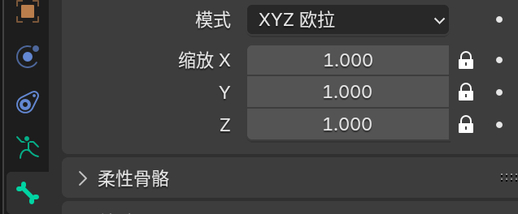
其他的骨骼也是这样
扳机骨骼，可以把旋转也锁上，只开放X轴的旋转
Blot骨骼是除了Y Location都锁上
Grip是仅锁定缩放

添加骨骼限制
作用是防止Trigger骨骼转的太多、Bolt骨骼动的太远。
在姿态模式下选择Blot骨骼，在骨骼约束中加一个限定位置约束
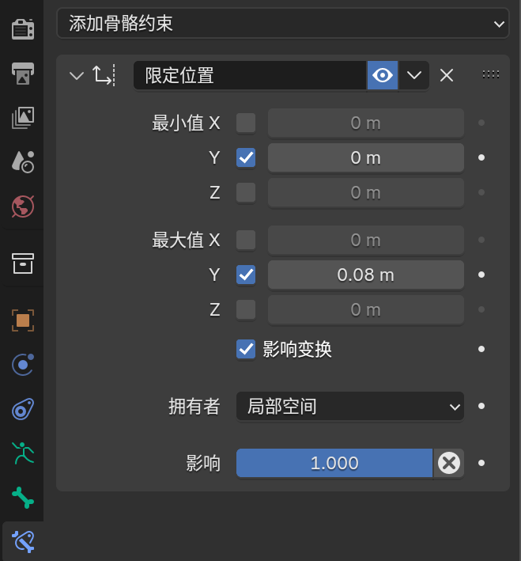
然后是扳机骨骼。限制的是X轴的旋转
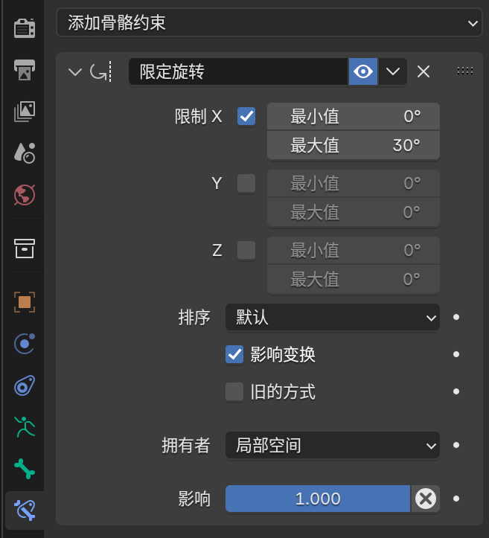

自定义骨骼形状
进入物体模式，Shift A创建一个Cube，命名为CS_Cube。这种情况下，CS代表自定义形状。
为了将这个自定义形状Assign到骨骼，选择Grip骨骼进入姿态模式。选择自定义物体并勾选线框，并取消勾选缩放到骨骼长度（三个选项都是“视图显示--自定义形状”下的）
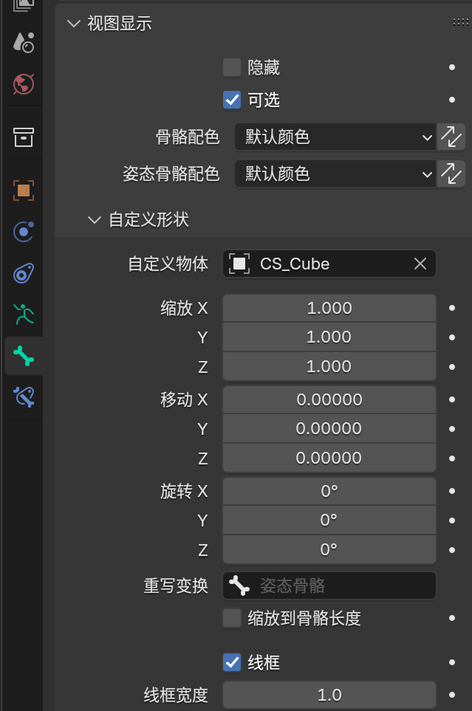
这个东西每个骨骼都可以搞。

清理大纲分层
随着上述内容，大纲是很乱的
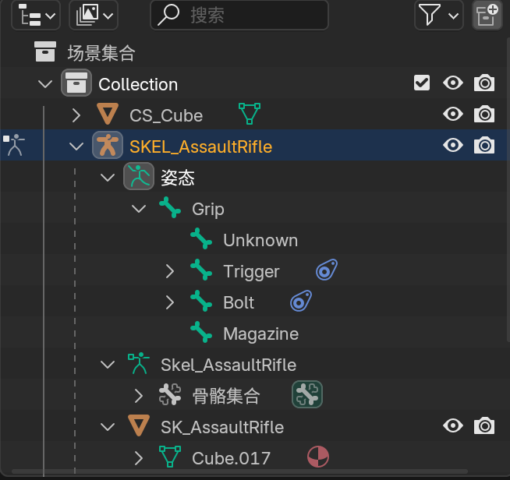
返回物体模式，选择骨骼网格体SK，选择后按M选择新建集合
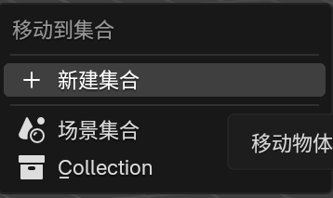
给集合命名为Meshes_AssaultRifle
这个可以理解为一个文件夹
我们给骨骼SKEL也新建一个集合，命名为Armature_AssaultRifle

然后给刚刚创建的CS_Cube创建一个集合，命名为CustomShapes
最后可以在大纲中右键新建一个集合，命名为RIG_AssaultRifle
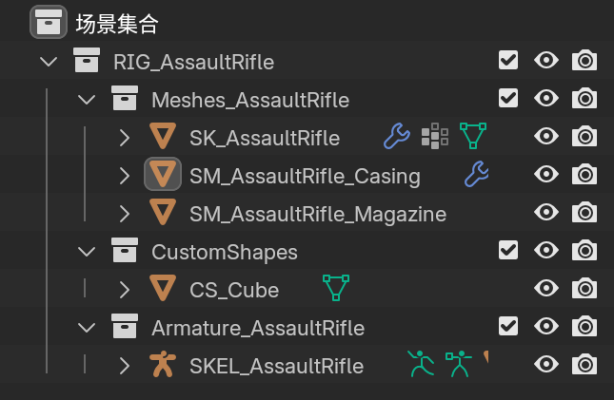
最后把CustomShapes集合右边的勾取消勾选，来消失这个自定义形状。它也不会再使用了
最后的最后，我们可以把骨骼的顶层显示取下勾选。

最后，选择骨骼网格体SK，加一个约束，复制变换的约束，
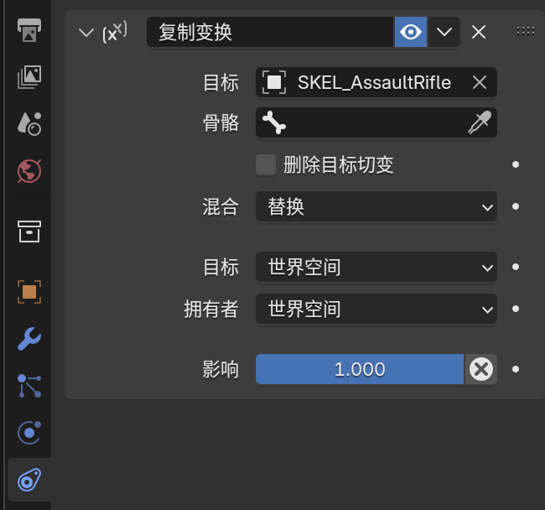

导出静态模型
导出之前检查一下缩放什么的有没有归一化。
如果一个静态网格体（比如弹匣）的位置没有归零，就选择这个SM，然后AltG

这些模型可以一个一个导出，比如想导出蛋壳Casing，就把除了他以外的，大纲中的小眼睛闭上就行
导出路径选择 /起始素材包\_Exported\Meshes\
在右边可以选择
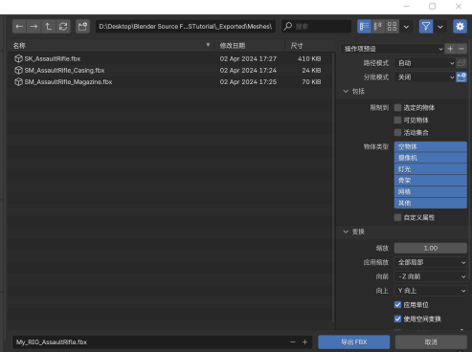
可以按照下图所示的进行选择
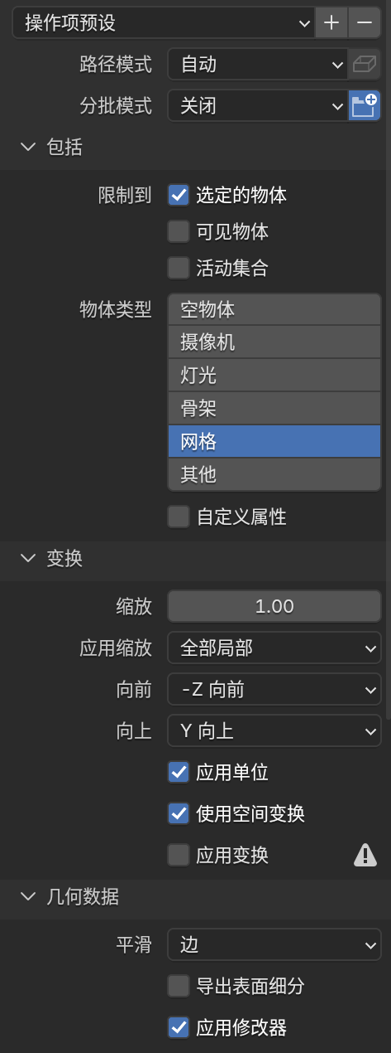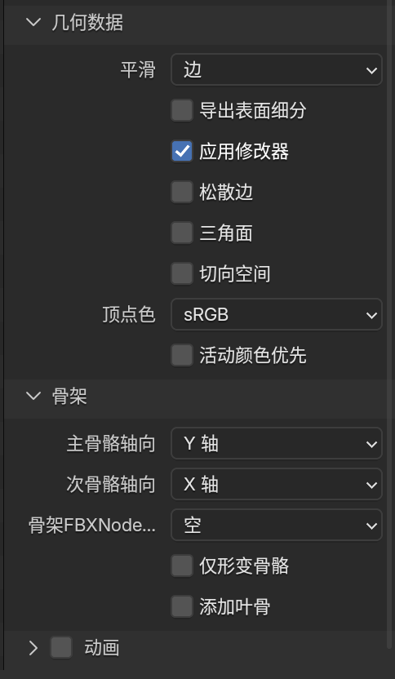
这是蛋壳的。

然后是弹匣的导出。
导出时我们需要让弹匣在世界的中间，需要先临时关闭一下弹匣的约束中的复制变换。
弹匣导出时的设置和蛋壳几乎一样。

最后是导出枪模。命名是SK
对于枪模，我们要选择both armature and model
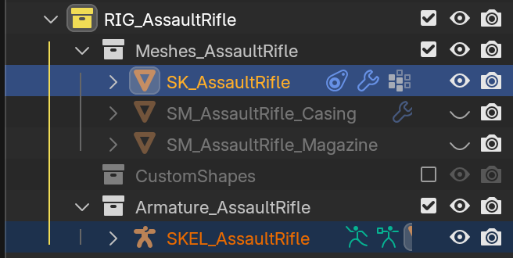
导出成fbx时，需要设置一下。因为他是有骨骼的，
和前面的设置不同的是
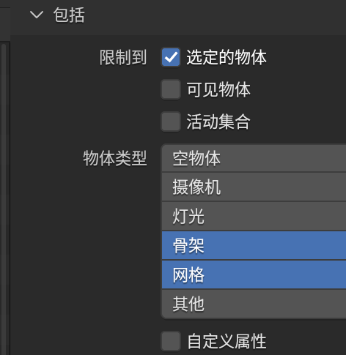

然后开始准备要链接的文件，之后就进入动画阶段。
首先在大纲中把所有的眼睛都睁开
然后大纲中，限制开关第二个，箭头一样的，打开。他基本上控制你是否可以选择对象
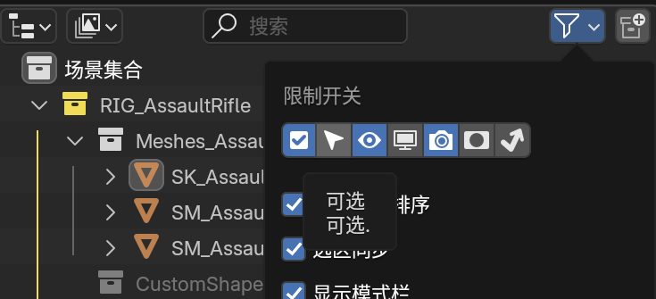
然后在大纲中关闭Meshes的这个开关。这样就不会在制作动画的时候不小心选择到控制模型。
